**Práce č. 3 - procvičování učiva – příprava na přijímací zkoušky**

(Všechny příklady jsou z roku 2005 pro 9. ročník ☺)

1. **Řeš rovnici a proveď zkoušku:**

2– 3 . [7 + 4 . (5x – 1)] = 7 . [ 7 – 4 . (2x +1)]

**(5b)**

1. **Urči vnitřní úhly v trojúhelníku ABC.** **(3b)**

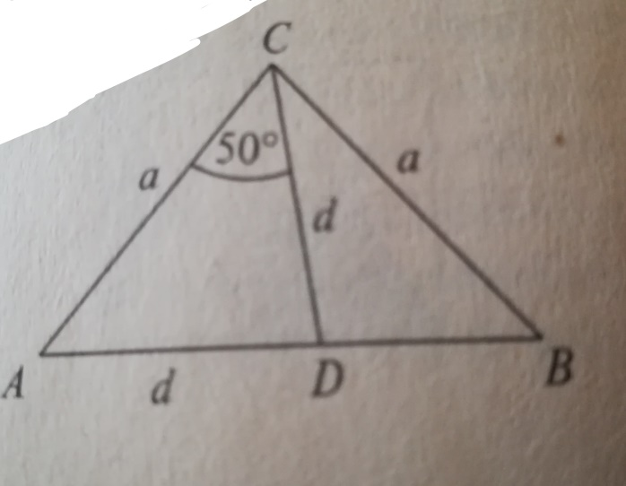

1. **Vypočítej:**
$$\frac{1}{10}+ \frac{1}{100}+ \frac{1}{1000} =$$

2. $\frac{111}{1000}$ b) $\frac{3}{1110}$ c) $\frac{3}{1000}$ d) $\frac{111}{1110}$ e) $\frac{13}{111}$

**(2b)**

1. **Čemu je roven výraz**:

1 . 9 . 9. 5 – (1 + 9 + 9 + 5) =

**(2b)**

1. Po dvou zlevněních, vždy o 20%, stojí halenka 320,-Kč. Jaká byla původní cena halenky?

**(4b)**